Møtereferat
Til: | Fra tjenestemannsorganisasjonene: Fra arbeidsgiver:  Kari Karlsen Tekna Frank Arntsen  Aleksander Høiland NTL Ingrid Volden  Martin Flatås NTL Knut Aspås (vara)  Andreas Gjeset Parat  Per Einar Iversen Parat Sekretær: Marianne Schjølberg  Forskerforbundet Cecilie Holen (vikar)  NITO  Linda Nervik LHVO, Eiendomsavdelingen  Monica Nygård Vara LHVO Eiendomsavdelingen  Pål Vanvik LHVO, Økonomiavdelingen og Avdeling for virksomhetsstyring
Kopi til: | Tekna, NITO, NTL, NTL v/Lillian Nilsen, Parat, Forskerforbundet, HR- og HMS-avdelingen
Om: | Ekstraordinært LOSAM-møte for Økonomi og eiendom
Møtetid: | 20.12.2022 kl. 09.00-11.00 | Møtested: | Driftssentralen, møterom 211
Signatur: | CEH

Agenda:

- Godkjenning av møteinnkalling
Møteinnkalling godkjent

- Godkjenning av referat 12. desember 2022, vedlagt
Referat godkjent

- Utviklingsprosess i Eiendomsavdelingen (forhandling)
Hensikten med saken er å forhandle om nytt organisasjonskart
Arbeidsgiver viste til saksunderlaget for saken, se vedlegg. Eiendomsavdelingen har nå har en strategi og et forslag til organisasjonskart som er et godt grunnlag for å svare ut mandatet fra rektor. Arbeidsgiver understreket at det ligger et betydelig arbeid foran oss.

Tillitsvalgte anser medvirkningsprosess i utviklingsarbeidet i avdelingen som god og betydelig.

Tillitsvalgte uttrykte at arbeidet fremover blir viktig, og innspillene fra tillitsvalgte ble gått gjennom på møtet, se vedlegg. Tillitsvalgte ønsker å videreføre partssammensatt gruppe.

Arbeidsgiver imøtekommer innspillene og er positiv til å videreføre partssammensatt gruppe. Partene var enige om at innspillene fra tillitsvalgte ivaretas i partssammensatt gruppe.

- Eventuelt:
Lokalt hovedverneombud fra Økonomiavdelingen og Avdeling for virksomhetsstyring. i LOSAM
Pål Vanvik avklarer med avdelingslederne i Økonomiavdelingen og Avdeling for virksomhetsstyring om han fortsetter i rollen og deltar i LOSAM ØE.

Vedlegg til sak 3: Innspill fra tillitsvalgte

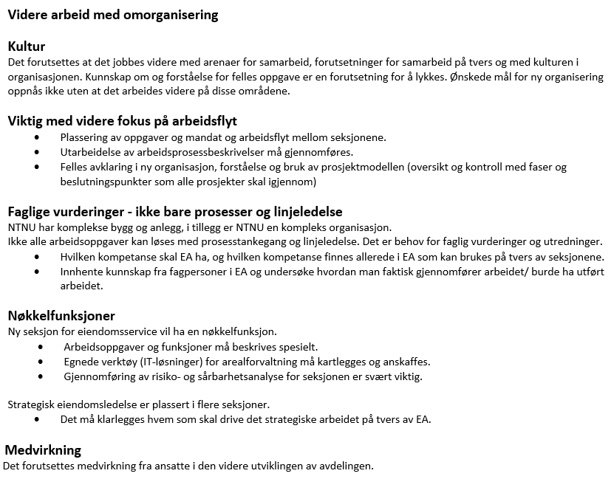

Vedlegg til sak 3: Saksunderlag
